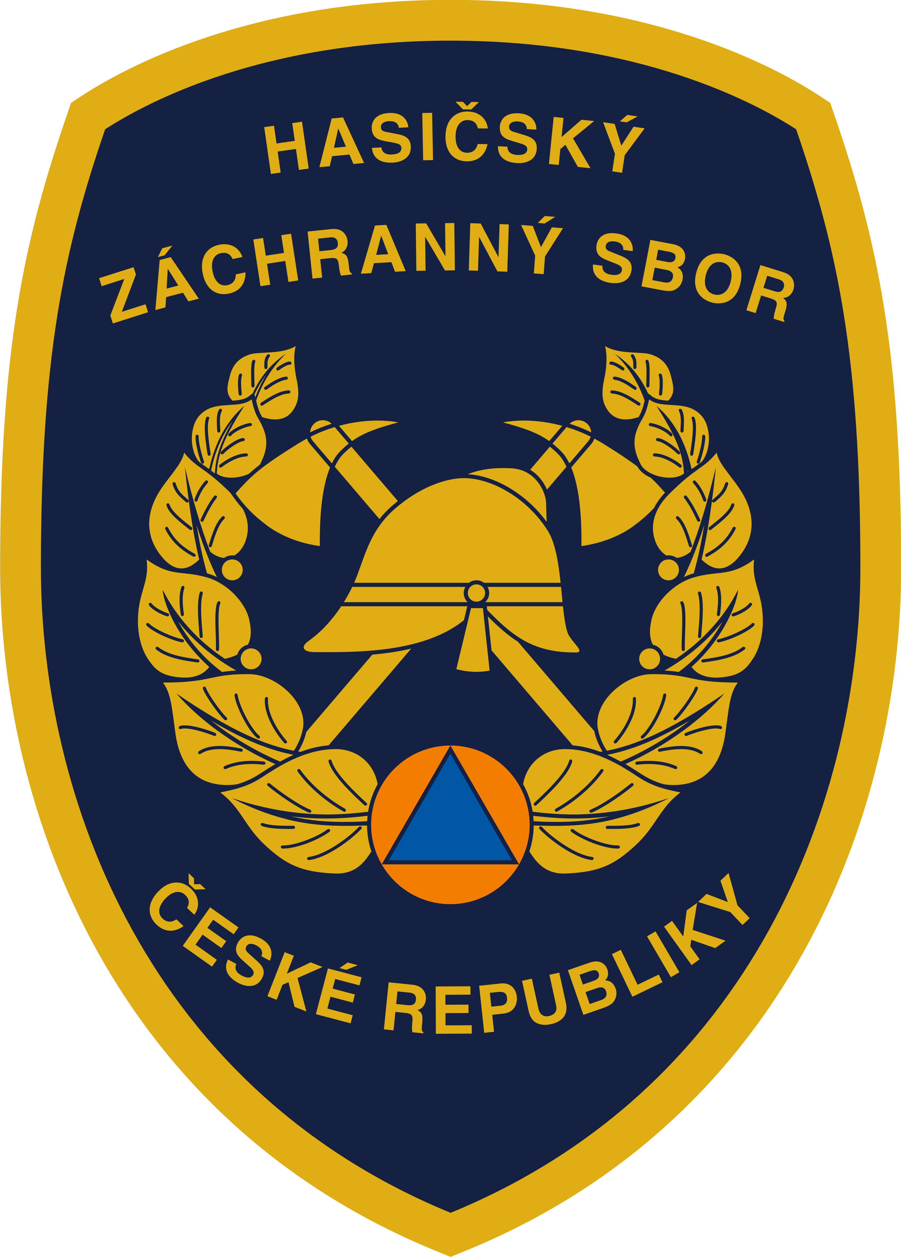 Přihláška do soutěže „Dávají za nás ruku do ohně 2019“
o nejlepší obrázek hasičské techniky
budoucnosti

Jméno a příjmení autora
Adresa školy nebo bydliště
(ulice, město, PSČ)
Kontaktní e-mail

Název díla
Soutěžní kategorie  (vyberte jednu z možností) | - děti z mateřských škol  - žáci I. stupně základních škol  - žáci II. stupně základních škol  - studenti středních škol  - tvořiví dospělí  - dobrovolní a profesionální hasiči

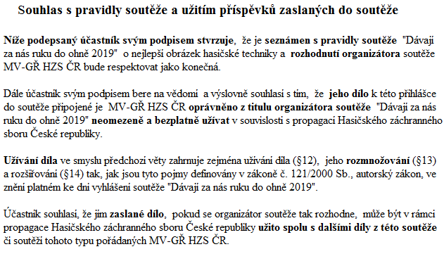

…………..…………………………………………………………………………………….
Datum a podpis autora příspěvku nebo jeho zákonného zástupce, je-li autor nezletilý

